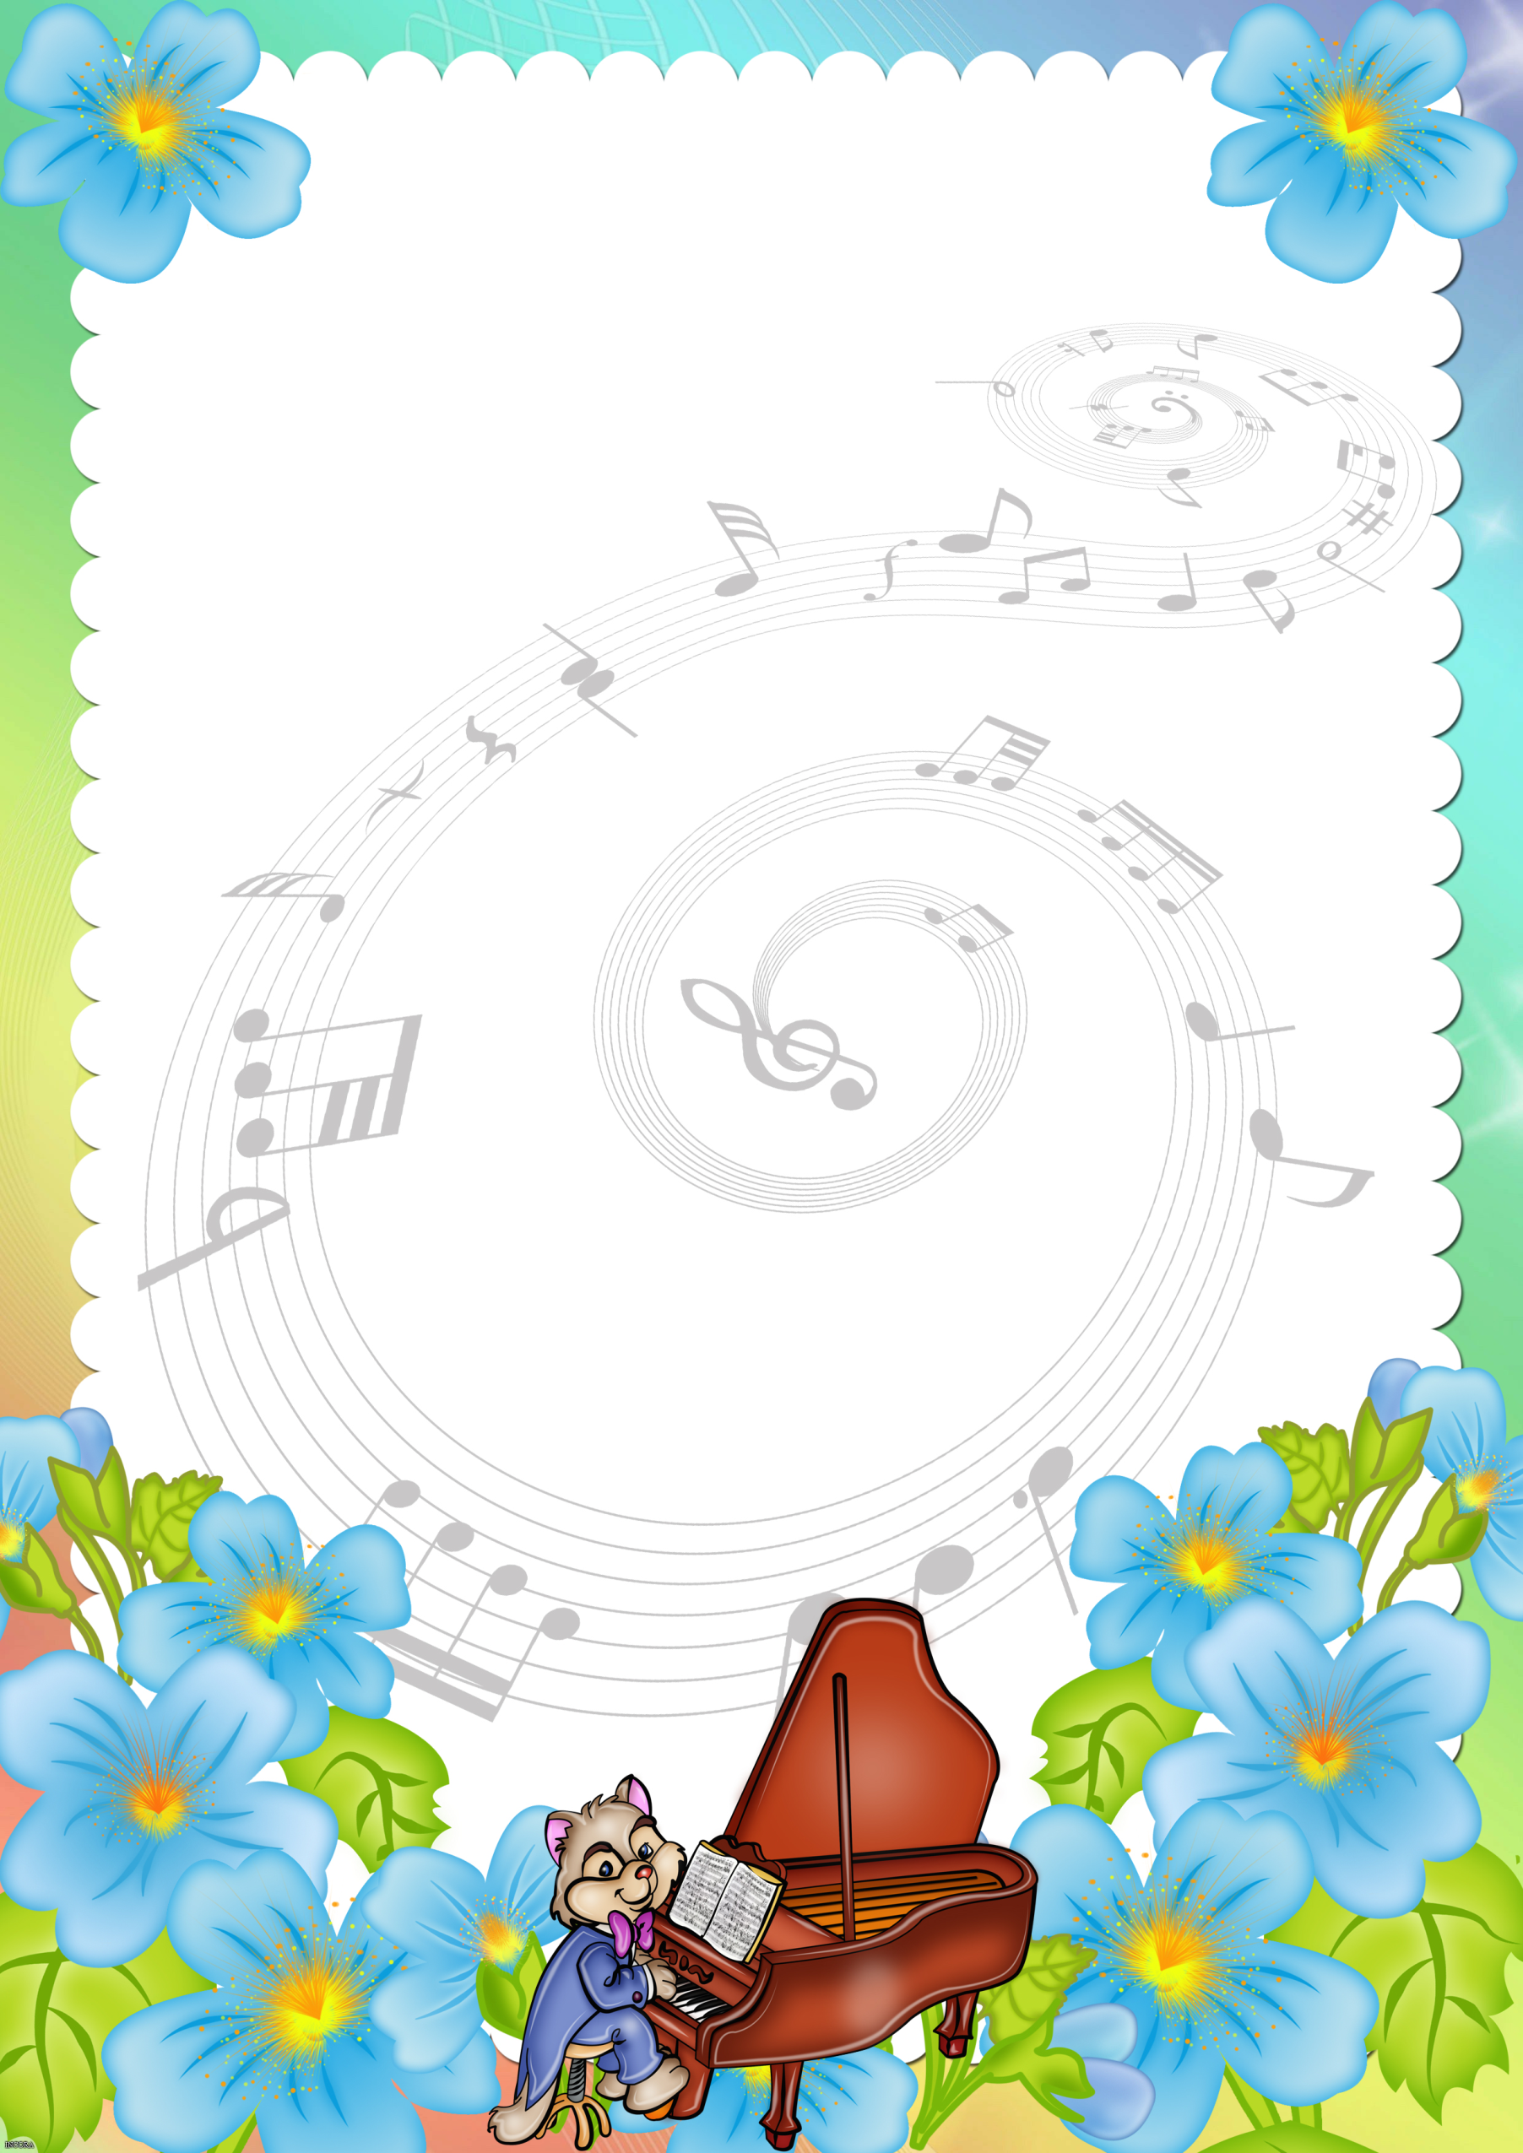
СОВЕТЫ МУЗЫКАЛЬНОГО
РУКОВОДИТЕЛЯ

СЛУШАЕМ МУЗЫКУ

Пойте малышу простые и понятные по содержанию детские песенки.
Ставьте записи песен, отрывки из произведений классической музыки. Во время прослушивания музыки учите малыша притопывать ножками и похлопывать ручками в такт, кружиться вокруг себя. Для движений под музыку подбирайте разную по ритму музыку. Не ограничивайтесь музыкой какого-то одного направления.
Раз в день можно устраивать маленькое занятие по знакомству с мировой музыкальной культурой. Для начала надо приобрести записи с подборкой отрывков самых выдающихся произведений.
Каждый день, в одно и тоже время, садитесь с малышом около магнитофона и говорите: «Сейчас мы будем слушать музыку». После чего включайте запись.
Вы можете слушать каждый день по одному отрывку – с понедельника по воскресенье, затем или взять новые отрывки или повторить ещё раз те, которые слушали на прошлой неделе. А уже на третьей неделе прослушивайте совсем новые.
Иногда специально включайте музыку фоном, не привлекая особенно внимание ребёнка.

